Note Lab2 Particle Filter

- L’algorithme standard sans resampling ne fonctionne pas. En effet, il y a dégénérescence de la population de particule. Plus précisément, très rapidement, seul un nombre très restreint de particule ont un poids non négligeable, puis plus une unique particule a un poids de 1 puis à cause des erreurs de calculs, plus qu’aucune particule a un poids non nulle ce qui génère des problèmes de division par zéro et donc la fin de fonctionnement de l’algorithme.

- On constate que pour ce problème, en prenant des bruits de mesures et des bruits d’évolution égaux aux bruits réels, on obtient pour une centaine de particules, dors et déjà des résultats probants.
Plus précisément, comme évoqué précédemment, sans resampling la population des particules dégénère relativement rapidement pour une population de cet ordre de grandeur mais dès que l’on introduit un resampling sur la population permettant d’éliminer les particules les moins probables et de dupliquer les plus probables, l’algorithme a un comportement sain. Effectivement, il dégénère peu ou pas et l’erreur entre la moyenne des particules et la position réelle du sous-marin reste contenue.

Enfin, avant de fixer le nombre de particules, il faut aussi prendre en compte les capacités de calculs, les résultats attendus ainsi que les autres paramètres évoqués ci-après( notamment la valeur des bruits considérés dans le modèle du filtre particulaire).

On peut lire sur le graphique ci-dessous l’évolution de l’erreur entre la position du sous-marin et la moyenne des particules en fonction du temps de simulation en abscisse et pour différentes tailles de population. Les bruits de mesures et d’évolution considérés dans le filtre sont pris égaux aux bruits réels.
Ces courbes ont été obtenues à l’aide 50 simulations pour chaque configuration, ce qui est relativement peu, mais qui permet toutefois d’obtenir les tendances d’évolution. On peut néanmoins noter qu’avec un nombre plus important de simulation, la courbe obtenue pour 50 particules se maintiendrait certainement au-dessus des autres courbes.

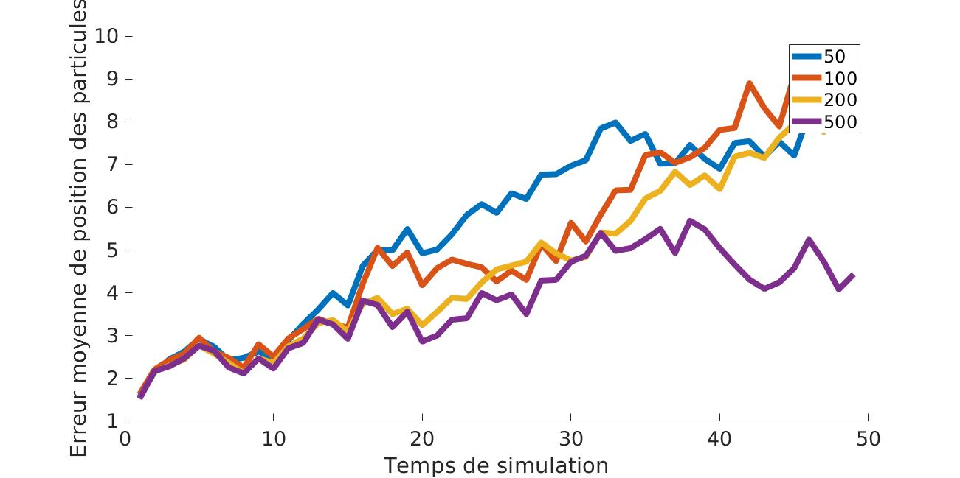
- La partie la plus sensible à l’augmentation de la taille de la populations des particules est le resampling que ce soit au niveau de l’augmentation de la complexité algorithmique que de la pertinence des estimations.
En effet, le resampling fait appel à des fonctions de de tris sur la population des particules ce qui induit une complexité a minima de n.log(n) . En outre, une plus grande population permet de conserver plus de diversités dans les particules, c’est-à-dire une plage d’exploration plus important et donc plus de chances de réussir à lever des ambiguïtés ou de faire revenir l’erreur à zéro.

- Utiliser des bruits de mesures ou d’évolution supérieur aux bruits réels, permet de s’assurer que le bruit considéré dans le filtrage particulaire est supérieur au bruit réel dans le cas où la connaissance du modèle réel serait erronée. De plus, augmenter ces bruits permet de conserver une plage d’exploration plus importante pour la population de particules (ce que l’on pourrait appeler de la diversité génétique pour utiliser la terminologie propre aux algorithmiques génétiques). Dans les deux cas, le filtre particulaire a moins de chance de se retrouver bloqué sur une fausse trajectoire (par exemple dans le cas de deux vallées parallèles pour notre relief sous-marin considéré).
Pour éviter le problème évoqué ci-dessus de dérive de l’estimation conduisant à l’impossibilité de retrouver la trajectoire du sous-marin, on peut, à l’image des algorithmes génétiques, introduire des mutations dans la population des particules. Plus précisément, il s’agit à chaque itération d’ajouter à la population, un certain nombre de particules générées aléatoirement autour de la dernière estimation avec un écart-type relativement important permettant, le cas échéant de retrouver la trajectoire perdue. Lors de cette opération, il faut veiller à conserver une taille de population stable.

- Pour des réglages fixés du filtre particulaire, on constate que le point de départ ainsi que la trajectoire suivie par le sous-marin a un impact non négligeable sur les performances de l’algorithme. En effet, si le sous-marin suit une unique vallée profonde, l’algorithme fonctionnera aisément alors que si cette vallée se sépare en deux vallées distinctes, l’algorithme pourra être mis en difficultés par l’ambiguïté à lever. Enfin dans le c as d’une topologie relativement uniforme et de faible variation, la dispersion des particules sera plus importante et l’erreur moyenne de l’estimation sera élevée.

